Sa se creeze o pag Web , care sa arate intocmai ca in exemplu:

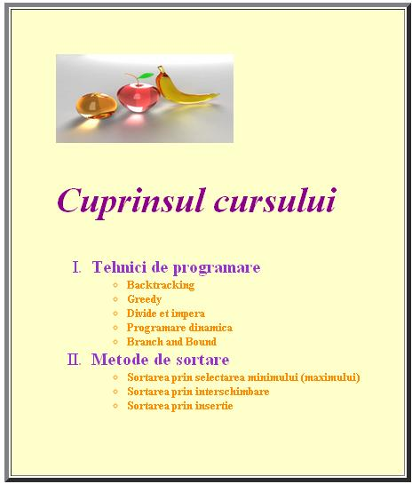

Formatari:
1. Textul “Cuprinsul cursului”- culoare purple, marime 30 pt, scris italic
2. Textul din lista ordonata- culoare mov deschis, marime 15pt
3. textul din listele neordonate-culoare portocaliu, marime 10pt

Indicatie:
- se va folosi marcajul <table> avand atributele: border="5" cellpadding="50" pentru chenar.
- Imaginea necesara se afla in acest document



